- 2.

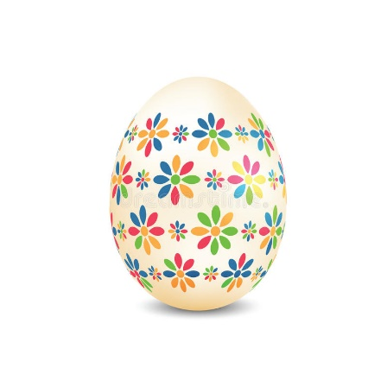
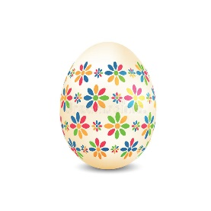

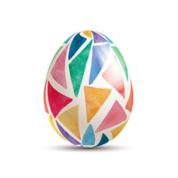
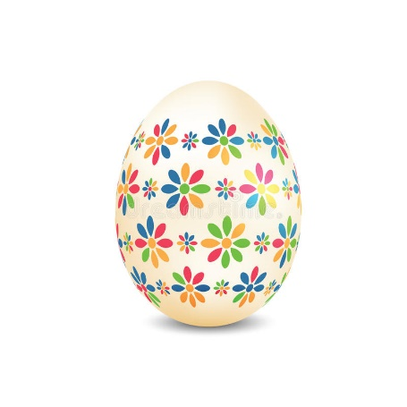

Wykonaj zadania: (przenosimy jajka do koła według poleceń)
- Uporządkuj jajka:
- Według wielkości – przelicz, każdy zbiór. Których jest więcej/mniej: małych, dużych, a może jest tyle samo?
- Według wzoru – przelicz, każdy zbiór. Których jest więcej/mniej: w trójkąty, w kwiatki, a może jest tyle samo?

- 6-latki: Liczenie w zakresie 10.
- Wykonaj polecenia:
- Do zbioru, włóż 3 jajka. Dołóż jeszcze 4 jajka. Ile będzie wszystkich jajek? itp.
- W zbiorze jest 7 jajek, zabierz 5 jajek. Ile zostanie jajek? Itp.
Można użyć wiele różnych kombinacji liczbowych.

Źródło: Praca własna – Monika Fuks, z użyciem ilustracji ze stron: https://pl.dreamstime.com/ilustracji-kolorowe-wielkanoc-jajko-image51666103 oraz https://przedszkole.elk.pl/wp-content/uploads/2018/03/jajo.jpg

